

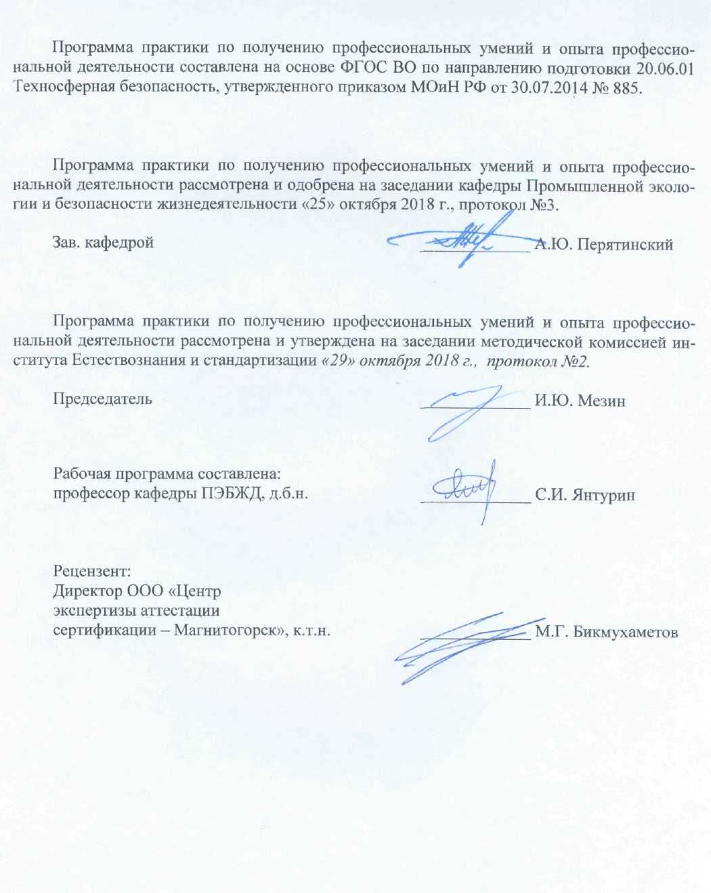

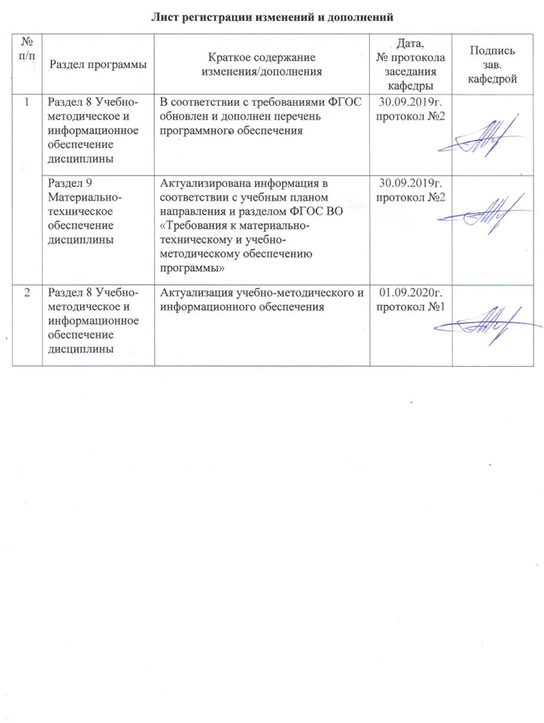

|  |
| --- |
| **1** **Цели** **практики/НИР** |
| Целями практики по получению профессиональных умений и опыта профессиональной деятельности по направлению подготовки (специальности) 20.06.01 «Техносферная безопасность», являются закрепление и углубление теоретической подготовки; приобретение аспирантами практических навыков и компетенций, а также опыта самостоятельной профессиональной деятельности.  Также целью практики по получению профессиональных умений и опыта профессиональной деятельности является – дать аспирантам возможность выбрать место для будущего внедрения результатов и выполнения выпускной квалификационной работы. Для освоения практики аспиранту необходимо уметь осуществлять сбор и обобщение информационного материала по теме исследования, овладеть профессиональными навыками, методами организации труда и управления, оформлять отчетную документацию по итогам практики и научно– исследовательскую работу. |
| **2** **Задачи** **практики/НИР** |
| Задачами практики по получению профессиональных умений и опыта профессиональной деятельности являются:  - закрепление знаний, полученных аспирантами в процессе обучения;  - получение общих представлений о специфике деятельности организации и возможности приложения к ней исследовательской тематики аспиранта;  - выполнение определенного научным руководителем практики объема исследовательских работ. |
|  |
| **3** **Место** **практики/НИР** **в** **структуре** **образовательной** **программы** |
| Для прохождения практики/НИР необходимы знания (умения, владения), сформированные в результате изучения дисциплин/ практик: |
| Научно-исследовательская деятельность и подготовка НКР |
| Педагогическая практика |
| Спецдисциплина |
| Химическая и радиационная безопасность |
| Методы оценки и прогнозирования ресурса безопасности технических систем |
| Производственная безопасность |
| Психология безопасности в условиях чрезвычайных ситуаций |
| Техносферная безопасность |
| Управление безопасностью на предприятиях |
| Знания (умения, владения), полученные в процессе прохождения практики/НИР будут необходимы для изучения дисциплин/практик: |
| Научно-исследовательская деятельность и подготовка НКР |
| Педагогическая практика |
| Спецдисциплина |
| Химическая и радиационная безопасность |
| Подготовка к сдаче и сдача государственного экзамена |
| Представление научного доклада об основных результатах подготовленной НКР |

|  |  |
| --- | --- |
| **4** **Место** **проведения** **практики/НИР** | |
| Практика по получению профессиональных умений и опыта профессиональной деятельности проводится по основному месту работы аспиранта. Организация практики на всех этапах направлена на обеспечение непрерывности и последовательности овладения аспирантами научно-исследовательской деятельностью.  В период практики аспиранты подчиняются всем правилам внутреннего распорядка и техники безопасности, установленным организацией по основному месту работы аспиранта. | |
| Способ проведения практики/НИР: выездная | |
| Практика/НИР осуществляется непрерывно | |
|  |  |
| **5** **Компетенции** **обучающегося,** **формируемые** **в** **результате** **прохождения**  **практики/НИР** **и** **планируемые** **результаты** **обучения** | |
| В результате прохождения практики/НИР обучающийся должен обладать следующими компетенциями: | |
| Структурный  элемент  компетенции | Планируемые результаты обучения |
|  |
| УК-4 готовностью использовать современные методы и технологии научной коммуникации на государственном и иностранном языках | |
| Знать | - слова, словосочетания и фразеологизмы, характерные для устной речи и письменной в ситуациях делового общения;  - характерные особенности научно-публицистического, художественного и научно-технического функциональных стилей;  - значения сокращений и условных обозначений, правильное прочтение формул, символов и т.п. |
| Уметь | - понимать на слух оригинальную монологическую и диалогическую речь по специальности, опираясь на изученный языковой материал, фоновые страноведческие и профессиональные знания;  - составлять резюме, делать сообщения, доклады на иностранном языке. |
| Владеть | - перевода терминологической лексики с иностранного языка на русский по своей специальности;  - устной и письменной речи на иностранном языке, позволяющими достаточно свободно общаться с носителями языка;  - детального понимания письменного сообщения, аутентичных текстов различных стилей: публицистические, художественные, научно-популярные, научно-технические;  - перевода терминологической лексики с иностранного языка на русский по своей специальности. |
| УК-5 способностью следовать этическим нормам в профессиональной деятельности | |

|  |  |
| --- | --- |
| Знать | – причины формирования этических норм научной деятельности;  – этические нормы деятельности современного ученого; – принципы организации взаимодействия субъектов профессиональной деятельности;  –основные способы использования результатов исследовательской деятельности;  –правила использования объектов интеллектуальной собственности, принадлежащих другим субъектам. |
| Уметь | – применять на высоком уровне усвоения знания об основных этических нормах научной деятельности при написании реферата;  - корректно отстаивать авторские права, соблюдать правила оборота объектов интеллектуальной собственности;  - распознавать незаконные способы использования объектов интеллектуальной собственности;  – защищать права авторов и патентообладателей. |
| Владеть | – демонстрации на высоком уровне норм этики научно- исследовательской деятельности в процессе сдачи кандидатского экзамена, защиты и написания реферата;  – навыками договорного регулирования отношений в сфере интеллектуальной собственности;  - навыками охраны прав правообладателей с помощью гражданско- правовых средств защиты, применения административного и уголовного законодательства. |
| ОПК-1 владением методологией теоретических и экспериментальных исследований в сфере и по проблемам обеспечения экологической и промышленной безопасности, мониторинга и контроля среды обитания человека | |
| Знать | -процессуально-содержательные требования к анализу результатов научных исследований и применению их при решении конкретных исследовательских задач |
| Уметь | -использовать результаты научных исследований при решении конкретных исследовательских задач |
| Владеть | -нестандартного применения результатов анализа и их использования при решении конкретных исследовательских задач |
| ОПК-2 владением культурой научного исследования человекоразмерных систем на основе использования принципов синергетики и трансдисциплинарных технологий, в том числе с использованием новейших информационно-коммуникационных технологий и геоинформационных систем | |
| Знать | -принципы организации работы исследовательского коллектива в области профессиональной деятельности и их реализация |
| Уметь | -организовывать работу в исследовательском коллективе с учетом личностных особенностей его участников |
| Владеть | - готовность к организации работы исследовательского коллектива в области профессиональной деятельности |
| ОПК-3 способностью к разработке методов исследования и их применению в самостоятельной научно-исследовательской работе в сфере обеспечения безопасности с учетом правил соблюдения авторских прав | |

|  |  |
| --- | --- |
| Знать | - законодательные акты, регулирующие соблюдения авторских прав в научно-исследовательской работе;  -знать методы научно-исследовательской работы в сфере обеспечения безопасности с учетом правил соблюдения авторских прав |
| Уметь | - применять разработанные методы исследования в сфере обеспечения безопасности с учетом соблюдения авторских прав;  - использовать разработанные методы исследований в сфере обеспечения безопасности на междисциплинарном уровне;  - корректно выражать и аргументировано обосновывать решения в области техносферной безопасности |
| Владеть | - междисциплинарного применения результатов разработки в самостоятельной научно-исследовательской работе в сфере обеспечения безопасности;  - практическими навыками использования элементов разработанных методов исследования и их применения в самостоятельной научно- исследовательской работе в сфере обеспечения безопасности на других дисциплинах, на практике. |
| ОПК-4 готовностью организовать работу исследовательского коллектива в сфере обеспечения экологической и промышленной безопасности, безопасности труда, защиты в чрезвычайных ситуациях, по проблемам прогнозирования рисков и новых технологий мониторинга техногенных опасностей | |
| Знать | -особенности работы исследовательского коллектива в сфере обеспечения экологической и промышленной безопасности;  - основные принципы организации работы исследовательского коллектива в сфере обеспечения экологической и промышленной безопасности |
| Уметь | - применять разработанные методики в работе исследовательского коллектива в сфере обеспечения экологической и промышленной безопасности;  - использовать разработанные методы и практики организации работы исследовательского коллектива в сфере обеспечения экологической и промышленной безопасности, безопасности труда междисциплинарном уровне;  - корректно выражать и аргументировано обосновывать решения в области техносферной безопасности |
| Владеть | - применения разработанных методик в работе исследовательского коллектива в сфере обеспечения экологической и промышленной безопасности;  - использования разработанных методов и практик организации работы исследовательского коллектива в сфере обеспечения экологической и промышленной безопасности, безопасности труда междисциплинарном уровне;  - аргументировано обосновывать решения в области техносферной безопасности |
| ПК-1 Исследовать методы и практики и разрабатывать системы информационного обеспечения и управления государственного надзора в области промышленной и пожарной безопасности. | |

|  |  |
| --- | --- |
| Знать | - законодательные и нормативно-технические акты, регулирующие пожарную и промышленную безопасность на объектах;  -знать основные методы и практики обеспечения и управления государственного надзора промышленной и пожарной безопасности |
| Уметь | - применять разработанные методики надзора и управления в профессиональной деятельности;  - использовать разработанные системы информационного обеспечения в сфере надзора промышленной безопасности на междисциплинарном уровне;  - корректно выражать и аргументировано обосновывать решения в области государственного надзора пожарной и промышленной безопасности |
| Владеть | - междисциплинарного применения результатов разработки информационного обеспечения управления пожарной безопасностью;  - способами совершенствования профессиональных знаний и умений путем использования возможностей информационной среды;  - практическими навыками использования элементов разработанных методик на других дисциплинах, на практике |
| ПК-2 Научно обосновывать принципы и способы обеспечения промышленной и пожарной безопасности на предприятиях промышленности, строительства и транспорте. | |
| Знать | - пожарную опасность веществ и материалов и основных технологических процессов и производственного оборудования;  - принципы обеспечения пожарной безопасности при проектировании, строительстве и эксплуатации зданий, предприятий и технологических объектов;  - принципы и методы обеспечения безопасности на транспорте. |
| Уметь | - применять разработанные способы обеспечения промышленной безопасности в профессиональной деятельности;  - использовать разработанные принципы обеспечения безопасности в строительстве на междисциплинарном уровне;  - корректно выражать и аргументировано обосновывать решения в области научного обоснования методов и принципов обеспечения безопасности на транспорте. |
| Владеть | - междисциплинарного применения результатов разработки новых способов обеспечения промышленной безопасности ;  - практическими навыками использования элементов разработанных способов и принципов обеспечения безопасности на других дисциплинах, на практике |

|  |  |  |  |  |  |
| --- | --- | --- | --- | --- | --- |
| **6.** **Структура** **и** **содержание** **практики/НИР** | | | | | |
| Общая трудоемкость практики/НИР составляет 6 зачетных единиц 216 акад. часов, в том числе:  – контактная работа – 0 акад. часов:  – самостоятельная работа – 212 акад. часов; | | | | |  |
| №  п/п | Разделы (этапы) и содержание практики | Курс | Виды работ на практике,  включая самостоятельную работу | Код компетенции | |
| 1. | Раздел 1 | 3 | Установочный этап: - ознакомление аспирантов с целями и задачами практики, программой, отчетной документацией; - планирование научно-исследовательской работы совместно с научным руководителем; - утверждение индивидуальных графиков прохождения практики | УК-4, УК-5, ОПК-1, ОПК-2, ОПК-3, ОПК-4, ПК-1, ПК-2 | |
| 2. | Раздел 2 | 3 | Основной этап: - составление библиографии по теме научного исследования (научно-квалификационной работы); - составление плана выполнения части научно-квалификационной работы (НКР); - выполнение научного исследования в рамках НКР; - подготовка доклада (сообщения) и выступление по теме научного исследования на научно-практической конференции, научно-исследовательском семинаре, круглом столе; - участие в научно-практических конференциях, семинарах, проектах | УК-4, УК-5, ОПК-1, ОПК-2, ОПК-3, ОПК-4, ПК-1, ПК-2 | |
| 3. | Раздел 3 | 3 | Подведение итогов: - составление отчета о прохождении аспирантом практики | УК-4, УК-5, ОПК-1, ОПК-2, ОПК-3, ОПК-4, ПК-1, ПК-2 | |
| 4. | Зачет с оценкой | 3 | Зачет с оценкой | УК-4, УК-5, ОПК-1, ОПК-2, ОПК-3, ОПК-4, ПК-1, ПК-2 | |

|  |
| --- |
| **7** **Оценочные** **средства** **для** **проведения** **промежуточной** **аттестации** **по** **практике/НИР** |
| Представлены в приложении 1. |
|  |
| **8** **Учебно-методическое** **и** **информационное** **обеспечение** **практики/НИР** |
| **а) Основная литература:** |
| 1. Васильев, С. И. Основы промышленной безопасности. Ч. 1 : в 2 ч. [Электронный ресурс] : учеб. пособие / С. И. Васильев, Л. Н. Горбунова. - Красноярск: Сиб. федер. ун-т, 2012. - 502 с. - ISBN 978-5-7638-2320-2, 978-5-7638-2321-9 (часть 1). - Текст : электронный. - URL: <https://znanium.com/catalog/product/492464> (дата обращения: 25.10.2020). – Режим доступа: по подписке.  2.Суторьма, И. И. Предупреждение и ликвидация чрезвычайных ситуаций : учеб. пособие / И.И. Суторьма, В.В. Загор, В.И. Жукалов. — Минск : Новое знание ; Москва : ИНФРА-М, 2019. — 270 с. — (Высшее образование: Бакалавриат). - ISBN 978 -5-16-006693-6. - Текст : электронный. - URL: <https://znanium.com/catalog/product/982235> (дата обращения: 25.10.2020). – Режим доступа: по подписке. |
|  |
| **б) Дополнительная литература:** |
| 1. Каменская, Е. Н. Безопасность жизнедеятельности и управление рисками: Учебное пособие / Каменская Е.Н. - Москва :ИЦ РИОР, НИЦ ИНФРА-М, 2016. - 252 с. (Высшее образование) ISBN 978-5-369-01541-4. - Текст : электронный. - URL: <https://znanium.com/catalog/product/541962> (дата обращения: 21.10.2020). – Режим доступа: по подписке.  2.Капустина, Н. В. Управление рисками на промышленных предприятиях: Монография/Н.В.Капустина - Москва : НИЦ ИНФРА-М, 2016. - 160 с. (Научная мысль) (Обложка. КБС)ISBN 978-5-16-102406-5 (online). - Текст : электронный. - URL: <https://znanium.com/catalog/product/496054> (дата обращения: 21.10.2020)  3.Уродовских, В. Н. Управление рисками предприятия : учебное пособие / В.Н. Уродовских. — Москва : Вузовский учебник, ИНФРА-М, 2017. — 168 с. - ISBN 978-5- 16-104954-9. - Текст : электронный. - URL: <https://znanium.com/catalog/product/615086> (дата обращения: 21.10.2020). – Режим доступа: по подписке.  4.Безбородов, Ю. Н. Промышленная безопасность объектов нефтепродуктообеспечения [Электронный ресурс] : Учеб. пособие / Ю. Н. Безбородов, Л. Н. Горбунова, В. А. Баранов, В. Н. Подвезенный. - Красноярск : Сиб. федер. ун-т, 2011. - 606 c. - ISBN 978-5-7638-2053-9. - Текст : электронный. - URL: <https://znanium.com/catalog/product/442129> (дата обращения: 21.10.2020). – Режим доступа: по подписке.  5.Гринев, В. П. Законодательство о пожарной безопасности и чрезвычайных ситуациях: Словарь-справочник / В.П. Гринев. - Москва : ЦПП, 2009. - 56 с. (e-book) ISBN 5-9685-0024-7. - Текст : электронный. - URL: <https://znanium.com/catalog/product/331978> (дата обращения: 21.10.2020). – Режим доступа: по подписке.  6. Ветошкин, А. Г. Техногенный риск и безопасность : учеб. пособие / А.Г. Ветошкин, К.Р. Таранцева. — 2-е изд. — Москва : ИНФРА-М, 2017. — 198 с. — (Высшее образование: Бакалавриат). — [www.dx.doi.org/10.12737/11457](http://www.dx.doi.org/10.12737/11457). - ISBN 978-5- 16-009261-4. - Текст : электронный. - URL: <https://znanium.com/catalog/product/913206> (дата обращения: 21.10.2020). – Режим доступа: по подписке.  7.Ветошкин, А. Г. Нормативное и техническое обеспечение безопасности жизнедеятельности. Часть 1: Учебное пособие / Ветошкин А.Г. - Вологда:Инфра- Инженерия, 2017. - 470 с. ISBN 978-5-9729-0162-3. - Текст : электронный. - URL: <https://znanium.com/catalog/product/940709> (дата обращения: 21.10.2020). – Режим |

|  |  |  |  |  |  |  |  |
| --- | --- | --- | --- | --- | --- | --- | --- |
| **в) Методические указания:**  1. Мурикова, Т.М. Определение категории помещений и зданий по взрывопожарной опасности [Текст]: метод. указания и варианты заданий для проведения практических занятий по дисциплине «Пожаровзрывобезопасность промышленных предприятий» для студентов специальности 280100 / Т.М. Мурикова; МГТУ, [каф. ПЭиБЖД]. – Магнитогорск, 2006. – 24 с.  2. Мурикова, Т.М. Расчет необходимого времени эвакуации [Текст]: метод. указания для проведения практических занятий / Т.М. Мурикова, О.Б. Прошкина; МГТУ, [каф. ПЭиБЖД]. – Магнитогорск, 2009. – 18 с.  3. Боброва, О.Б. Расчет времени блокирования путей эвакуации опасными факторами пожара [Текст]: методические указания для практических занятий по дисциплине «Пожаробезопасность и теория горения» для студентов направления 20.03.01, а также по дисциплине «Безопасность жизнедеятельности» для студентов всех специальностей и направлений О.Б. Боброва, Т.В. Свиридова. Магнитогорск: Изд- во Магнитогорск. гос. техн. ун-та им. Г.И. Носова, [каф. ПЭиБЖД] 2018. – 30 с.  4. Мурикова, Т.М. Расчет критического времени эвакуации по развитию опасных факторов пожара [Текст]: метод. указания к практическим занятиям по дисциплине «Пожаровзрывобезопасность» для студентов специальности 280100 / Т.М. Мурикова, О.Б. Прошкина; МГТУ, [каф. ПЭиБЖД]. – Магнитогорск, 2010. – 18 с.  5. Арцибашева, М.С. Взрывозащита. Защита от электромагнитных полей и статического электричества [Текст]: методические указания для выполнения практических занятий по дисциплине «БЖД» для студентов всех специальностей / М.С. Арцибашева, В.Х. Валеев, Т.М. Мурикова, Л.А. Ковалёва; ГОУ ВПО МГТУ, [каф. ПЭиБЖД]. – Магнитогорск, 2007. – 56 с.  6. Арцибашева, М.С. Обеспечение взрывобезопасности оборудования [Текст]: методические указания к лабораторной работе по дисциплине «БЖД» для студентов всех специальностей / М.С. Арцибашева, Т.М. Мурикова, Л.А. Ковалёва; ГОУ ВПО МГТУ, [каф. ПЭиБЖД]. – Магнитогорск, 2007. – 10 с. | | | | | | | |
|  |  |  |  | |  |  |  |
| **г)** **Программное** **обеспечение** **и** **Интернет-ресурсы:** | | | | | | | |
|  | | | | | | | |
|  |  | **г)** **Программное обеспечение** **и** **Интернет-ресурсы:** | |  |  |  |  |
|  | | | | | | | |
|  | | | | | | | |
|  |  |  |  | |  |  |  |
| **Программное обеспечение** | | | | | | | |
|  |  | Наименование ПО | № договора | | | Срок действия лицензии | |
|  |  | MS Windows 7 Professional(для классов) | Д-1227-18 от 08.10.2018 | | | 11.10.2021 | |
|  |  |
|  |  | MS Office 2007 Professional | № 135 от 17.09.2007 | | | бессрочно | |
|  |  | 7Zip | свободно распространяемое ПО | | | бессрочно | |
|  |  | FAR Manager | свободно распространяемое ПО | | | бессрочно | |
|  |  | Adobe Reader | свободно распространяемое ПО | | | бессрочно | |
|  |  | АСКОН Компас 3D в.16 | Д-261-17 от 16.03.2017 | | | бессрочно | |
|  |  |  |  | |  |  |  |
| **Профессиональные базы данных и информационные справочные системы** | | | | | | | |
|  | Название курса | | | | Ссылка | |  |
|  | Национальная информационно-аналитическая система – Российский индекс научного цитирования (РИНЦ) | | | | URL: <https://elibrary.ru/project_risc>. asp | |  |
|  |  |
|  | Электронная база периодических изданий East View Information Services, ООО «ИВИС» | | | | <https://dlib.eastview.com/> | |  |
|  | Поисковая система Академия Google (Google Scholar) | | | | URL: <https://scholar.google.ru/> | |  |
|  | Информационная система - Единое окно доступа к информационным ресурсам | | | | URL: <http://window.edu.ru/> | |  |
|  | Федеральное государственное бюджетное учреждение «Федеральный институт промышленной собственности» | | | | URL: <http://www1.fips.ru/> | |  |
|  | Российская Государственная библиотека. Каталоги | | | | [https://www.rsl.ru/ru/4readers /catalogues/](https://www.rsl.ru/ru/4readers%20/catalogues/) | |  |
|  | Электронные ресурсы библиотеки МГТУ им. Г.И. Носова | | | | [http://magtu.ru:8085/marcweb 2/Default.asp](http://magtu.ru:8085/marcweb%202/Default.asp) | |  |
|  | Университетская информационная система РОССИЯ | | | | <https://uisrussia.msu.ru> | |  |
|  | Международная наукометрическая реферативная и полнотекстовая база данных научных изданий «Web of science» | | | | <http://webofscience.com> | |  |
|  | Международная реферативная и полнотекстовая справочная база данных научных изданий «Scopus» | | | | <http://scopus.com> | |  |
|  | Международная база полнотекстовых журналов Springer Journals | | | | <http://link.springer.com/> | |  |
|  | Информационная система - Нормативные правовые акты, организационно-распорядительные документы, нормативные и методические документы и подготовленные проекты документов по технической защите информации ФСТЭК России | | | | <https://fstec.ru/normotvorches> kaya/tekhnicheskaya- zashchita-informatsii | |  |
| **9** **Материально-техническое** **обеспечение** **практики/НИР** | | | | | | | |

Материально-техническое обеспечение позволяет в полном объеме реализовать цели и задачи практики по получению профессиональных умений и опыта и сформировать соответствующие компетенции.

Аудитории для самостоятельной работы (компьютерные классы; читальные залы библиотеки) оснащены персональными компьютерами с пакетом MS Office, выходом в Интернет и с доступом в электронную информационно-образовательную среду университета.

|  |
| --- |
|  |

**Приложение 1**

**а) Оценочные средства для проведения промежуточной аттестации**

|  |  |  |
| --- | --- | --- |
| Структурный элемент компетенции | Планируемые результаты обучения | Оценочные средства |
| **УК-4 готовностью использовать современные методы и технологии научной коммуникации на государственном и иностранном языках** | | |
| Знать | - слова, словосочетания и фразеологизмы, характерные для устной речи и письменной в ситуациях делового общения;  - характерные особенности научно-публицистического, художественного и научно-технического функциональных стилей;  - значения сокращений и условных обозначений, правильное прочтение формул, символов и т.п. | Индивидуальный план прохождения практики, утвержденный на заседании кафедры.  Отчет аспиранта о прохождении практики, оформленный в соответствии с установленными требованиями. |
| Уметь | - понимать на слух оригинальную монологическую и диалогическую речь по специальности, опираясь на изученный языковой материал, фоновые страноведческие и профессиональные знания;  - составлять резюме, делать сообщения, доклады на иностранном языке. | Отчет аспиранта о прохождении практики, оформленный в соответствии с установленными требованиями.  Собеседование,  проверка умений. |
| Владеть | - перевода терминологической лексики с иностранного языка на русский по своей специальности;  - устной и письменной речи на иностранном языке, позволяющими достаточно свободно общаться с носителями языка;  - детального понимания письменного сообщения, аутентичных текстов различных стилей: публицистические, художественные, научно-популярные, научно-технические;  - перевода терминологической лексики с иностранного языка на русский по своей специальности. | Отчет аспиранта о прохождении практики, оформленный в соответствии с установленными требованиями.  Анализ основных направлений и тематики диссертационных исследований.  Собеседование, проверка умений. |
| **УК-5 - способностью следовать этическим нормам в профессиональной деятельности** | | |
| Знать | – причины формирования этических норм научной деятельности;  – этические нормы деятельности современного ученого; – принципы организации взаимодействия субъектов профессиональной деятельности;  –основные способы использования результатов исследовательской деятельности;  –правила использования объектов интеллектуальной собственности, принадлежащих другим субъектам. | Индивидуальный план прохождения практики, утвержденный на заседании кафедры.  Отчет аспиранта о прохождении практики, оформленный в соответствии с установленными требованиями. |
| Уметь | – применять на высоком уровне усвоения знания об основных этических нормах научной деятельности при написании реферата;  - корректно отстаивать авторские права, соблюдать правила оборота объектов интеллектуальной собственности;  - распознавать незаконные способы использования объектов интеллектуальной собственности;  – защищать права авторов и патентообладателей. | Отчет аспиранта о прохождении практики, оформленный в соответствии с установленными требованиями.  Собеседование,  проверка умений. |
| Владеть | – демонстрации на высоком уровне норм этики научно- исследовательской деятельности в процессе сдачи кандидатского экзамена, защиты и написания реферата;  – навыками договорного регулирования отношений в сфере интеллектуальной собственности;  - навыками охраны прав правообладателей с помощью гражданско- правовых средств защиты, применения административного и уголовного законодательства. | Отчет аспиранта о прохождении практики, оформленный в соответствии с установленными требованиями.  Анализ основных направлений и тематики диссертационных исследований.  Собеседование, проверка умений. |
| **ОПК-1 владением методологией теоретических и экспериментальных исследований в сфере и по проблемам обеспечения экологической и промышленной безопасности, мониторинга и контроля среды обитания человека** | | |
| Знать | - законодательные и нормативно-технические акты, регулирующие обеспечение техносферной безопасности, мониторинга и контроля среды обитания человека;  - основные методы и практики экспериментальных исследований в сфере техносферной безопасности | Индивидуальный план прохождения, утвержденный на заседании кафедры.  Отчет аспиранта о прохождении научно-исследовательской практики, оформленный в соответствии с установленными требованиями. |
| Уметь | - применять разработанные методики исследований по проблемам обеспечения эко-логической и промышленной безопасности в профессиональной деятельности;  - корректно выражать и аргументировано обосновывать решения в области техносферной безопасности | Отчет аспиранта о прохождении практики, оформленный в соответствии с установленными требованиями.  Собеседование,  проверка умений. |
| Владеть | - междисциплинарного применения результатов теоретических и экспериментальных исследований по проблемам техносферной безопасности;  - способами совершенствования теоретических и экспериментальных исследований по проблемам обеспечения экологической и техносферной безопасности;  - практическими навыками использования элементов разработанных методик исследований по проблемам обеспечения экологической и техносферной безопасности на других дисциплинах, на практике | Отчет аспиранта о прохождении практики, оформленный в соответствии с установленными требованиями.  Анализ основных направлений и тематики диссертационных исследований.  Собеседование, проверка умений. |
| **ОПК-2 владением культурой научного исследования человекоразмерных систем на основе использования принципов синергетики и трансдисциплинарных технологий, в том числе с использованием новейших информационно-коммуникационных технологий и геоинформационных систем** | | |
| Знать | - принципы синергетики и трансдисциплинарных технологий;  - знать основные методы и практики исследований человекоразмерных систем с использованием новейших информационно-коммуникационных технологий в сфере техносферной безопасности | Индивидуальный план прохождения, утвержденный на заседании кафедры.  Отчет аспиранта о прохождении практики, оформленный в соответствии с установленными требованиями. |
| Уметь | - применять разработанные методики научного исследования человекоразмерных систем с использованием новейших информационно-коммуникационных технологий и геоинформационных систем в профессиональной деятельности;  -корректно выражать и аргументировано обосновывать решения в области техносферной безопасности | Отчет аспиранта о прохождении практики, оформленный в соответствии с установленными требованиями.  Собеседование,  проверка умений. |
| Владеть | - междисциплинарного применения результатов научного исследования человекоразмерных систем;  - способами совершенствования культуры научного исследования человекоразмерных систем с использованием новейших информационно-коммуникационных технологий и геоинформационных систем;  - практическими навыками использования элементов научного исследования человекоразмерных систем на основе использования принципов синергетики и трансдисциплинарных технологий на других дисциплинах, на практике | Отчет аспиранта о прохождении практики, оформленный в соответствии с установленными требованиями.  Анализ основных направлений и тематики диссертационных исследований.  Собеседование, проверка умений. |
| **ОПК-3 способностью к разработке методов исследования и их применению в самостоятельной научно-исследовательской работе в сфере обеспечения безопасности с учетом правил соблюдения авторских прав** | | |
| Знать | - законодательные акты, регулирующие соблюдения авторских прав в научно-исследовательской работе;  -знать методы научно-исследовательской работы в сфере обеспечения безопасности с учетом правил соблюдения авторских прав | Индивидуальный план прохождения практики, утвержденный на заседании кафедры.  Отчет аспиранта о прохождении практики, оформленный в соответствии с установленными требованиями. |
| Уметь | - применять разработанные методы исследования в сфере обеспечения безопасности с учетом соблюдения авторских прав;  - корректно выражать и аргументированно обосновывать решения в области техносферной безопасности | Отчет аспиранта о прохождении практики, оформленный в соответствии с установленными требованиями.  Собеседование,  проверка умений. |
| Владеть | - междисциплинарного применения результатов разработки в самостоятельной научно-исследовательской работе в сфере обеспечения безопасности;  - практическими навыками использования элементов разработанных методов исследования и их применения в самостоятельной научно- исследовательской работе в сфере обеспечения безопасности на других дисциплинах, на практике | Отчет аспиранта о прохождении практики, оформленный в соответствии с установленными требованиями.  Анализ основных направлений и тематики диссертационных исследований.  Собеседование, проверка умений. |
| **ОПК-4 готовностью организовать работу исследовательского коллектива в сфере обеспечения экологической и промышленной безопасности, безопасности труда, защиты в чрезвычайных ситуациях, по проблемам прогнозирования рисков и новых технологий мониторинга техногенных опасностей** | | |
| Знать | -особенности работы исследовательского коллектива в сфере обеспечения экологической и промышленной безопасности;  - основные принципы организации работы исследовательского коллектива в сфере обеспечения экологической и промышленной безопасности | Индивидуальный план прохождения, утвержденный на заседании кафедры.  Отчет аспиранта о прохождении практики, оформленный в соответствии с установленными требованиями. |
| Уметь | - применять разработанные методики в работе исследовательского коллектива в сфере обеспечения экологической и промышленной безопасности;  - корректно выражать и аргументированно обосновывать решения в области техносферной безопасности | Отчет аспиранта о прохождении практики, оформленный в соответствии с установленными требованиями.  Собеседование,  проверка умений. |
| Владеть | - применения разработанных методик в работе исследовательского коллектива в сфере обеспечения экологической и промышленной безопасности;  - аргументировано обосновывать решения в области техносферной безопасности | Отчет аспиранта о прохождении практики, оформленный в соответствии с установленными требованиями.  Анализ основных направлений и тематики диссертационных исследований.  Собеседование, проверка умений. |
| **ПК-1 Исследовать методы и практики и разрабатывать системы информационного обеспечения и управления государственного надзора в области промышленной и пожарной безопасности.** | | |
| Знать | - законодательные и нормативно-технические акты, регулирующие пожарную и промышленную без-опасность на объектах;  -знать основные методы и практики обеспечения и управления государственного надзора промышленной и пожарной безопасности | Индивидуальный план прохождения практики, утвержденный на заседании кафедры.  Отчет аспиранта о прохождении практики, оформленный в соответствии с установленными требованиями. |
| Уметь | - применять разработанные методики надзора и управления в профессиональной деятельности;  - использовать разработанные системы информационного обеспечения в сфере надзора промышленной безопасности на междисциплинарном уровне;  - корректно выражать и аргументированно обосновывать решения в области государственного надзора пожарной и промышленной безопасности | Отчет аспиранта о прохождении практики, оформленный в соответствии с установленными требованиями.  Собеседование,  проверка умений. |
| Владеть | - междисциплинарного применения результатов разработки информационного обеспечения управления пожарной безопасностью;  - способами совершенствования профессиональных знаний и умений путем использования возможностей информационной среды;  - практическими навыками использования элементов разработанных методик на других дисциплинах | Отчет аспиранта о прохождении практики, оформленный в соответствии с установленными требованиями.  Анализ основных направлений и тематики диссертационных исследований.  Собеседование, проверка умений. |
| **ПК-2 Научно обосновывать принципы и способы обеспечения промышленной и пожарной безопасности на предприятиях промышленности, строительства и транспорте.** | | |
| Знать | - пожарную опасность веществ и материалов и основных технологических процессов и производственного оборудования;  - принципы обеспечения пожарной безопасности при проектировании, строительстве и эксплуатации зданий, предприятий и технологических объектов и на транспорте | Индивидуальный план прохождения практики, утвержденный на заседании кафедры.  Отчет аспиранта о прохождении практики, оформленный в соответствии с установленными требованиями. |
| Уметь | - использовать разработанные принципы обеспечения безопасности в строительстве на междисциплинарном уровне;  - корректно выражать и аргументированно обосновывать решения в области научного обоснования методов и принципов обеспечения безопасности на транспорте | Отчет аспиранта о прохождении практики, оформленный в соответствии с установленными требованиями.  Собеседование,  проверка умений. |
| Владеть | - междисциплинарного применения результатов разработки новых способов обеспечения промышленной безопасности;  - практическими навыками использования элементов разработанных способов и принципов обеспечения безопасности на других дисциплинах, на практике | Отчет аспиранта о прохождении практики, оформленный в соответствии с установленными требованиями.  Анализ основных направлений и тематики диссертационных исследований.  Собеседование, проверка умений. |

**б) Порядок проведения промежуточной аттестации, показатели и критерии оценивания:**

Прохождение практики по получению профессиональных умений и опыта профессиональной деятельности ориентировано на овладение аспирантом современной методологии научного исследования и умение применить ее при работе над выбранной темой НКР; ознакомление со всеми этапами научно-исследовательской работы: постановку задачи исследования, литературную проработку проблемы с использованием современных информационных технологий (электронные базы данных, Internet); изучение и использование современных методов сбора, анализа и обработки научной информации; анализ накопленного материала, использование современных методов исследований, формулирование выводов по итогам исследований, оформление результатов работы; овладение умением научно-литературного изложения полученных результатов в виде методических рекомендаций; овладение методами презентации полученных результатов исследования и предложений по их практическому использованию с использованием современных информационных технологий.

К отчетным документам практики относятся:

1. индивидуальный план прохождения практики, утвержденный на заседании выпускающей кафедры;

2. отчет аспиранта о прохождении практики, оформленный в соответствии с установленными требованиями;

3. отзыв о прохождении практики аспирантом, составленный научным руководителем.

***Примерное индивидуальное задание на практику по получению профессиональных умений и опыта профессиональной деятельности:***

*Цель прохождения практики по получению профессиональных умений и опыта* *профессиональной деятельности* по направлению подготовки (специальности) 20.06.01 «Техносферная безопасность», являются закрепление и углубление теоретической подготовки; приобретение аспирантами практических навыков и компетенций, а также опыта самостоятельной профессиональной деятельности.

*Задачи практики:*

- закрепление знаний, полученных аспирантами в процессе обучения;

- получение общих представлений о специфике деятельности организации и возможности приложения к ней исследовательской тематики аспиранта;

-выполнение определенного научным руководителем практики объема исследовательских работ.

*Вопросы, подлежащие изучению:*

- проведение анализа нормативной правовой базы в области пожарной безопасности;

- основные способы организации пожарной безопасности на предприятии;

- недостатки существующей системы организации пожарной безопасности на предприятии;

- проведение анализа нормативной правовой базы в области производственной безопасности;

- основные способы организации системы производственной безопасности;

- недостатки существующей системы организации производственной безопасности на предприятии.

*Планируемые результаты практики:*

- подготовка рекомендаций по устранению или минимизации выявленных проблем в области пожарной и производственной безопасности;

-подготовка выводов о деятельности предприятий или организаций, направленной на снижение производственного травматизма;

- оценка эффективности проектов и программ, внедряемых на предприятиях в области промышленной и пожарной безопасности.

По окончании практики аспирант составляет отчет, на который научный руководитель дает отзыв. Сроки сдачи и защиты отчетов по научно-исследовательской практике устанавливаются кафедрой. Защита может быть проведена в форме индивидуального собеседования с научным руководителем или в форме выступления на методическом семинаре кафедры. При защите результатов работы аспирант докладывает о ее результатах, отвечает на поставленные вопросы, высказывает собственные выводы и предложения. По итогам защиты отчета аспирант получает зачет с оценкой.

Оценка ***«отлично»*** выставляется, если аспирант: адекватно определил методы исследования, отобрал материал для его проведения; самостоятельно провел экспериментальную работу; получил и обобщил результаты, характеризующиеся научной новизной, достоверностью и практической значимостью; сумел грамотно представить полученные данные (в статье, на конференции).

Оценка ***«хорошо»*** выставляется, если аспирант: при определении методов исследования, отборе материала для его проведения допускал отдельные неточности; вполне самостоятельно провел экспериментальную работу; получил и с небольшой помощью обобщил результаты, характеризующиеся научной новизной, достоверностью и практической значимостью, сумел грамотно представить полученные данные после незначительного редактирования преподавателем.

Оценка ***«удовлетворительно»*** выставляется, если аспирант: не вполне адекватно определил методы исследования, отобрал материал для его проведения; провел экспериментальную работу с недостаточной долей самостоятельности; получил и обобщил результаты, не характеризующиеся научной новизной, не смог их обобщить; не сумел самостоятельно представить полученные данные (в статье, на конференции).

Отзыв руководителя практики должен содержать:

− характеристику аспиранта как специалиста, овладевшего определенным набором универсальных, общепрофессиональных и профессиональных компетенций;

− характеристику способности аспиранта к научно-исследовательской деятельности, к творческому мышлению, инициативности и дисциплинированности;

− оценку выполнения аспирантом работы.